Materská škola s vyučovacím jazykom maďarským Óvoda, Bôrka 58 - Barka

Školský vzdelávací program

Šikovné deti



Irena Ivánková
riaditeľka MŠ
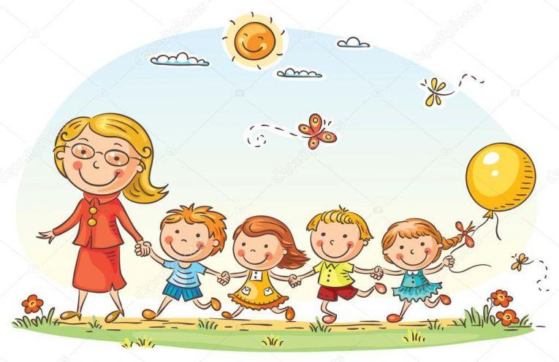 Materská škola s vyučovacím jazykom maďarským Bôrka č. 58

Názov ŠKVP: „ Šikovné deti “
Stupeň vzdelávania: Predprimárne vzdelanie
Formy výchovy a vzdelávania: celodenná
Vyučovací jazyk: maďarský
Zriaďovateľ: Obec Bôrka
Miesto a dátum vydania: V Bôrke , dňa 31.8.2026
Dátum a prerokovanie v pedagogickej rade: 28.08.2026
Dátum prerokovania v rade školy: 31.08.2026
Schválený zriaďovateľom: 31.08.2026

Obsah:

- Názov vzdelávacieho programu

- Vymedzenie poslania školy a cieľov výchovy a vzdelávania a zamerania školy

- Stupeň vzdelania, ktorý sa dosiahne absolvovaním školského vzdelávacieho programu

- Dĺžka štúdia a formy výchovy a vzdelávania

- Systém podpory detí v súlade s princípmi inkluzívneho vzdelávania

- Stratégie digitálnej transformácie vzdelávania

7. Učebné osnovy

1.Názov školského vzdelávacieho programu

Školský vzdelávací program „Šikovné deti“ je zameraný na rozvoj schopností, zručností, tvorivosti a samostatnosti detí prostredníctvom hry, zážitkov a objavovania. Vychádza z presvedčenia, že každé dieťa je jedinečné a šikovné svojím vlastným spôsobom. Naším cieľom je vytvárať bezpečné a podnetné prostredie, v ktorom deti zažívajú radosť, úspech a pocit prijatia.

2.Vymedzenie poslania školy a cieľov výchovy a vzdelávania a zameranie školy
„Pri tvorbe Školského vzdelávacieho programu (ďalej len „ŠkVP“) sme stanovili ciele výchovy a vzdelávania so zohľadnením potreby celostného rozvoja osobnosti dieťaťa a vyváženého rozvoja jednotlivých vzdelávacích oblastí v súlade so Štátnym vzdelávacím programom pre predprimárne vzdelávanie (ďalej len „ŠVP“)“. Ciele výchovy a vzdelávania v materskej škole vychádzajú z cieľov ustanovených zákonom č. 245/2008 Z. z. o výchove a vzdelávaní (školský zákon) v znení neskorších predpisov a zo Štátneho vzdelávacieho programu pre predprimárne vzdelávanie.

Naším cieľom výchovy a vzdelávania je:

- vytvárať bezpečné a podnetné prostredie pre všetky deti
- uľahčovať deťom adaptáciu na materskú školu v spolupráci s rodinou
- podporovať pravidelnú dochádzku a pozitívny vzťah k učeniu
- rozvíjať komunikáciu a slovnú zásobu v maďarskom jazyku
- pomáhať deťom prekonávať jazykovú bariéru prirodzenou formou
- viesť deti k základným hygienickým návykom a sebaobsluhe
- podporovať rozvoj samostatnosti, sebavedomia a sociálnych zručností
- rozvíjať učenie hrou, zážitkom a praktickými činnosťami
- viesť deti k tolerancii, rešpektu a spolupráci
- podporovať emocionálnu pohodu a pozitívne prežívanie dieťaťa
- pripravovať deti na úspešný vstup do základnej školy

Zameranie školy

Hlavnou myšlienkou programu je zamerať výchovu a vzdelávanie na dosiahnutie optimálnej emocionálnej a sociálnej úrovne dieťaťa ako základu pre jeho pripravenosť na vstup do základnej školy a na život v spoločnosti. Program vychádza z jedinečnosti každého dieťaťa, rešpektuje jeho individuálne potreby, možnosti a tempo vývinu a zároveň sa zameriava aj na inklúziu, aby malo každé dieťa rovnakú šancu na rozvoj a úspech bez ohľadu na jeho pôvod, sociálne zázemie či individuálne odlišnosti. Dôraz kladieme na hru, zážitkové a praktické učenie, ktoré podporuje rozvoj samostatnosti, zodpovednosti a sociálnych zručností.
Zameriavame sa na inkluzívny prístup, zdravotnú výchovu a environmentálnu výchovu.

Inklúzia vo výchove a vzdelávaní:
- uplatňovanie inkluzívneho prístupu vo výchove a vzdelávaní,
- rešpektovanie individuálnych potrieb, schopností a tempa každého dieťaťa,
- zabezpečenie rovnakých príležitostí pre všetky deti bez ohľadu na ich pôvod a sociálne zázemie,
- vytváranie bezpečného a prijímajúceho prostredia pre každé dieťa,
- podpora začlenenia detí do kolektívu a rozvoj sociálnych vzťahov,
- pomoc pri prekonávaní jazykových a iných bariér,
- individuálny prístup k deťom podľa ich potrieb,
- rozvoj sebavedomia a pocitu úspechu u každého dieťaťa.
Zdravotná výchova:
- vytváranie návykov zdravého životného štýlu a správnej životosprávy
- rozvoj hygienických návykov a sebaobsluhy
- podpora pohybových aktivít a pobytu vonku
- posilňovanie zdravia a otužovania
- rozvoj dýchania a relaxačných cvičení
- rozvoj správneho držania tela, koordinácie a rovnováhy

Environmentálna výchova:
- rozvíjanie kladného vzťahu k prírode a živým tvorom
- starostlivosť o životné prostredie a okolie školy
- poznávanie významu liečivých rastlín
- uvedomovanie si dopadov znečistenia prírody
- vedenie k ochrane prírody a odmietaniu jej poškodzovania
- praktické zapájanie detí do separácie odpadu

3.Stupeň vzdelania

Predprimárne vzdelanie získa dieťa absolvovaním posledného roka vzdelávacieho programu odboru vzdelávania v materskej škole. Dokladom o získanom stupni vzdelania je osvedčenie o absolvovaní predprimárneho vzdelávania. Tento doklad vydá riaditeľ materskej školy dieťaťu, ktoré absolvovalo posledný rok vzdelávacieho programu odboru vzdelávania v materskej škole.

4.Dĺžka štúdia a formy výchovy a vzdelávania

Na predprimárne vzdelávanie v MŠ prijímajú deti od 3 do 6 rokov veku a v niektorých prípadoch aj menšie ako 3 ročné. Predprimárne vzdelanie je od 1.septembra 2021 povinné pre všetky deti, ktoré dosiahnú k 31.08. vek 5 rokov. Povinné predprimárne vzdelávanie plnia deti, pre ktoré je jeho plnenie ustanovené školským zákonom. Materská škola pri jeho zabezpečovaní postupuje v súlade s platnými právnymi predpismi.“. Povinné predprimárne vzdelávanie trvá 1 rok minimálne 4 hodiny denne formou pravidelného dochádzania v pracovných dňoch. V prípade ak dieťa nedosahuje školskú zrelosť, tak pokračuje v plnení povinného predprimárneho vzdelávania ďalší rok za podmienok ustanovených v zákone ,,§28a ods. 1 školského zákona“ . Predprimárne prednostne sa prijímajú deti, ktoré dovŕšili 5 rok veku a deti pokračujúce v plnení povinného predprimárneho vzdelávania.
Materská škola je dvojtriedna s celodennou starostlivosťou . Na žiadosť rodičov môžu deti navštevovať MŠ len na dopoludnie.

5. Systém podpory detí v súlade s princípmi inkluzívneho vzdelávania

V našej materskej škole vnímame inklúziu ako dlhodobý a prirodzený proces, ktorého cieľom je vytvárať také podmienky, aby sa každé dieťa mohlo rozvíjať podľa svojich možností a potrieb. Každé dieťa je pre nás jedinečné, preto rešpektujeme jeho individuálne schopnosti, tempo vývinu, osobnosť aj rodinné zázemie. Snažíme sa, aby sa každé dieťa cítilo prijaté, bolo v bezpečí a malo rovnakú šancu na úspech bez ohľadu na to, z akého prostredia prichádza.Veľký dôraz kladieme na vytváranie podnetného a podporujúceho prostredia, v ktorom sa deti cítia dobre, majú dôveru k učiteľom a postupne si budujú zdravé sebavedomie. Podporujeme ich v tom, aby sa nebáli zapájať do aktivít, komunikovať, spolupracovať a objavovať nové veci. Každé dieťa vedieme tak, aby zažilo pocit úspechu a postupne si osvojovalo základné zručnosti potrebné pre ďalšie vzdelávanie.

Podporu detí realizujeme najmä prostredníctvom:
- pedagogickej podpory v triede, kde učiteľky prispôsobujú výchovno-vzdelávacie činnosti individuálnym potrebám detí, využívajú rôzne metódy, formy práce a pomôcky tak, aby boli deti aktívne zapojené a porozumeli obsahu,
- individuálnej podpory dieťaťa, ktorá umožňuje rešpektovať jeho vlastné tempo, posilňovať slabšie oblasti a rozvíjať jeho silné stránky, pričom dieťa dostáva dostatok času a priestoru na zvládnutie úloh,
- spolupráce pedagogických zamestnancov a odborných inštitúcií (CPP), ktorá nám pomáha lepšie identifikovať potreby detí a hľadať vhodné postupy podpory,
- vytvárania pozitívnej klímy v triede, kde sú deti vedené k vzájomnému rešpektu, pomoci, tolerancii a spolupráci, čím sa predchádza vyčleňovaniu detí z kolektívu,
- zabezpečenia bezpečného a dôverného prostredia, v ktorom sa dieťa cíti prijaté, chápané a má istotu, že môže slobodne prejaviť svoje potreby a emócie.
Pri výchove a vzdelávaní detí so zdravotným znevýhodnením sa postupuje podľa vzdelávacích programov pre deti:
- s mentálnym postihnutím
- so sluchovým postihnutím
- so zrakovým postihnutím
- s telesným postihnutím
- s narušenou komunikačnou schopnosťou
- s autizmom alebo ďalšími pervazívnymi vývinovými poruchami
- choré a zdravotne oslabené,
- hluchoslepé
- s viacnásobným postihnutím
- s poruchami správania
Materská škola zohľadňuje všetky princípy inklúzie:
- vzdelávanie pre všetkých
- univerzálne a rovnaké vzdelávacie ciele na výstupe vzdelávania
- diverzitu a adaptabilitu na úrovni presnej identifikácie a diferenciácie vstupných podmienok a pokroku vo vzdelávaní
- adaptáciu procesu a postupov podmienkam lokálnej komunity a jej potrebám
- presah školských aktivít do lokálnych aktivít a ich integráciu do činnosti školy
- intenzívny profesijný rozvoj podieľajúcich sa pedagogických zamestnancov

6.Stratégia digitálnej transformácie školy
V rámci modernizácie výchovno-vzdelávacieho procesu sa naša materská škola zameriava na postupnú a zmysluplnú digitálnu transformáciu. Naším cieľom nie je nahradiť klasickú hru a priamu skúsenosť dieťaťa technológiou, ale využiť ju ako inovatívny prostriedok, ktorý obohacuje detské poznávanie a rozvíja základy digitálnej gramotnosti.
Využívané digitálne pomôcky a zdroje
Hlavným nástrojom našej digitálnej transformácie je interaktívna tabuľa, ktorá v rukách učiteľky slúži ako dynamická učebná pomôcka. Pre prácu s touto technológiou využívame overený a metodicky spracovaný edukačný softvér (súbory na CD od spoločnosti Stiefel, ABC materské školy), ktorý je plne v súlade s cieľmi predprimárneho vzdelávania.
Spôsob zapracovania do edukácie
Digitálne technológie využívame cielene v rámci týždenných vzdelávacích tém, čím zvyšujeme názornosť a zapojenie detí do aktivít. Konkrétne zameranie zahŕňa:
- Poznávanie prírody a prostredia: Prostredníctvom programov Domáce zvieratá a Ovocie a zelenina deti vizuálne aj sluchovo spoznávajú svet okolo seba, čím si upevňujú environmentálne poznatky.
- Rozvoj kognitívnych zručností: Témy ako Farby a tvary spracovávame interaktívnou formou, ktorá dieťa podnecuje k logickému mysleniu, triedeniu a porovnávaniu priamo na interaktívnej ploche.
- Dopravná výchova a bezpečnosť: Využitím titulov Dopravné prostriedky a Cesta do školy simulujeme reálne situácie, s ktorými sa deti stretávajú v bežnom živote, a hravou formou si tak osvojujú pravidlá bezpečného správania sa.

Metodické zásady používania technológií
- Zásada primeranosti: „Digitálne pomôcky využívame primerane veku a vývinovým možnostiam detí ako krátkodobý doplnok výchovno-vzdelávacieho procesu, pričom hlavný dôraz naďalej kladieme na pohybové, manipulačné, tvorivé a sociálne aktivity detí.“
- Aktívna účasť: Deti s technológiou pracujú aktívne – pod dohľadom učiteľky samy riešia úlohy, čím rozvíjajú koordináciu oko-ruka.
- Zrozumiteľnosť a bezpečnosť: Pracujeme výhradne s uzavretým a bezpečným obsahom (vlastné licencované CD), čím deti chránime pred nevhodným digitálnym vplyvom.
Táto stratégia nám umožňuje pripraviť deti na život v digitálnej dobe prirodzeným a bezpečným spôsobom, pričom technológie zostávajú v pozícii užitočného pomocníka pri spoznávaní okolitého sveta.

7. Učebné osnovy

Učebné osnovy Školského vzdelávacieho programu „Šikovné deti“ vychádzajú zo Štátneho vzdelávacieho programu pre predprimárne vzdelávanie a zo vzdelávacích štandardov jednotlivých vzdelávacích oblastí.
Učebné osnovy našej materskej školy tvoria vzdelávacie štandardy jednotlivých vzdelávacích oblastí Štátneho vzdelávacieho programu pre predprimárne vzdelávanie, ktoré sú rozpracované a realizované prostredníctvom tematických celkov a podtém uvedených v tomto školskom vzdelávacom programe.
Pri plánovaní výchovno-vzdelávacej činnosti učiteľky vychádzajú z výkonových a obsahových štandardov a primerane ich začleňujú do jednotlivých tematických celkov a podtém.
Výchovno-vzdelávacia činnosť je plánovaná s ohľadom na vekové a individuálne osobitosti detí, ich aktuálne potreby, záujmy, schopnosti a tempo vývinu. Pri plánovaní sa uplatňuje individuálny prístup a podľa potreby aj diferenciácia vzdelávacích činností.
Jednotlivé vzdelávacie oblasti sa pri realizácii výchovno-vzdelávacej činnosti prirodzene prepájajú. Vzdelávanie sa uskutočňuje najmä prostredníctvom hry, zážitkového učenia, pozorovania, skúmania, experimentovania, praktických, pohybových, hudobných, výtvarných a tvorivých činností.
Tematické celky a podtémy predstavujú rámec pre plánovanie výchovno-vzdelávacej činnosti počas školského roka. Ich realizácia sa môže podľa aktuálnych potrieb, záujmov a možností detí primerane prispôsobovať.
Pri plánovaní a realizácii výchovno-vzdelávacej činnosti učiteľky prihliadajú na individuálne potreby detí a vytvárajú podmienky na ich všestranný rozvoj vo všetkých vzdelávacích oblastiach.

Vzdelávacie oblasti Skratky
jazyk a komunikácia | JaK
matematika a práca s informáciami | MaPSI
človek a príroda | ČaP
človek a spoločnosť | ČaSP
človek a svet práce | ČaSPR
umenie a kultúra - hudobná výchova | UaK – Hv
umenie a kultúra – výtvarná výchova | UaK – Vv
zdravie a pohyb | ZaP
Dopoludňajšia cielená vzdelávacia aktivita | DCVA
Pobyt vonku | PV
Popoludňajšia cielená vzdelávacia aktivita | PCVA

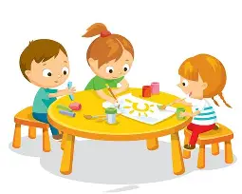

Školský vzdelávací program Šikovné deti

Tematické celky:
Téma Podtéma

September:  Môj domov | 1. Ja a moja rodina  2.Mojikamaráti  3. Kto sa o nás stará  4. Aby nám tu bolo dobre -  (režim dňa)
Október:  Žijeme zdravo |  | 1. Potraviny a stravovanie  2. Moje telo  3. Ako funguje moje telo –  zmysly  4. Ovocie a zelenina
November:  Čarovná jeseň |  |  | 1. Jesenné čarovanie  2.Lesné a voľne žijúce zvieratá  3. Pracovné profesie  4. Bezpečnosť na ceste
December:  Rodina a spoločnosť |  |  | 1. Mikuláš, advent  2. Moja rodina  3. Kúzlo Vianoc
Január :  Začína nový rok |  |  | 1. Časové vzťahy  2. Zimné kráľovstvo  3. Život zvierat v zimnom  období  4. Dokonalá životospráva a  zdravie – moje zúbky
Február:  Aj zima je čarovná |  |  | 1. Živá a neživá príroda  2.Vesmír a planéta Zem  3. Vtáky v zime  4. Fašiangy

Marec:  Jar k nám letí | 1. Farebný svet škôlkára  2. Príroda sa zobúdza  3.Cesta plných básni a  riekaniek  4. Rozprávkový sen
Apríl:  Príroda sa zobudila | 1. Práce v záhradách  2. Jarné kvety  3. Veľká noc  4. Zvieratká z dvora
Máj:  Jar v plnej kráse | 1. Moja mama najdrahšia  2.Voda a všetko okolo nej  3.Moja vlasť  4.Čo sa skrýva na lúke,  hmyz-kvety
Jún:  Tešíme sa na leto | 1.Dopravné prostriedky  2.Exotické zvieratá  3.Je tu leto  4. Leto prázdniny

Výchovno-vzdelávacia činnosť v našej dvojtriednej materskej škole je plánovaná v týždenných cykloch, pričom sa pri plánovaní pravidelne striedajú obe učiteľky v rámci každej triedy. Celkovo vzdelávací proces v škole zabezpečujú štyri kvalifikované učiteľky.

Metodika plánovania:

Zdravotné cvičenia: Každý deň, v súlade so vzdelávacou oblasťou Zdravie a pohyb, uskutočňujeme pred podávaním desiaty zdravotné cvičenia. V plánoch uvádzame konkrétne číslo zostavy zdravotných cvičení s dôrazom na správne držanie tela a rozvoj pohybových schopností.

Štruktúra plánov: Do týždenných plánov učiteľky zaznamenávajú povinné prvky v súlade s aktuálnymi metodickými pokynmi:
- vzdelávaciu oblasť,
- výkonový štandard,
- konkrétny výchovno-vzdelávací cieľ (špecifikovaný z výkonového štandardu),
- aktivity a použité metódy,
- organizačnú formu a prostriedky,
- dátum plnenia.

Priebežné štandardy:

Úvod plánovania tvoria tzv. priebežné výkonové štandardy. Ide o štandardy, ktoré učiteľky uplatňujú počas celého školského roka vo všetkých organizačných formách dňa (napr. sebaobsluha, komunikácia, sociálne správanie) operatívne podľa vzniknutej situácie a obsahu činností.

- Diferenciácia: Pri plánovaní konkrétnych aktivít učiteľky uplatňujú princíp diferenciácie, aby zabezpečili adresnú podporu deťom so špeciálnymi výchovno-vzdelávacími potrebami a deťom zo sociálne znevýhodneného prostredia.

Štandardy, ktoré sa plnia priebežne

Zdravie a pohyb

- má osvojené základné hygienické návyky ( použitie toalety a toaletného papiera, umývanie rúk po použití toalety , umývanie rúk pred jedlom a po zašpinení sa atď.)
- Ovláda základné sebaobslužné činnosti.
- Aktívne sa zúčastňuje na príprave stolovania ( desiata, obed, olovrant), používa príbor a dodržiava čistotu pri stolovaní.
- Udržiava poriadok vo svojom okolí
- Dodržiava pravidlá v pohybových hrách

Človek a spoločnosť

- Plynule rozpráva o svojich záľubách aj povinnostiach
- Vie koľko má rokov
- Oslovuje menom rovesníkov v triede
- Pozná mená učiteliek v triede
- Nadviaže adekvátny sociálny kontakt (verbálny i neverbálny) s inými osobami- deťmi i dospelými.
- Volí vhodný pozdrav vzhľadom na aktuálnu situáciu
- Používa pozdrav, prosbu, poďakovanie ,ospravedlnenie vzhľadom na aktuálnu situáciu
- Rešpektuje dohodnuté pravidlá spoločensky prijateľného správania.
- Správa sa ohľaduplne k deťom i dospelým.
- Spolupracuje v skupinovej činnosti na základe osobných predpokladov.
- Dokončuje individuálnu alebo skupinovú činnosť.
- Reaguje spoločensky priateľnym spôsobom na aktuálne prejavy emócii- pozitívne i negatívne.
- V dialógu vie vypočuť iných (deti i dospelých).
- Správa sa priateľsky k deťom i k dospelým.
- Požiada o pomoc, keď si to situácia vyžaduje.
- Poďakuje za pomoc od druhých.
- Poskytuje iným pomoc.
- Obdarí druhých.
- Podelí sa o veci.
- Reaguje adekvátne na dobré skutky.
- Presadzuje sa v hre alebo v činnosti spoločensky prijateľným spôsobom.
- Nenásilne rieši konflikt.
- Odmieta nevhodné správanie.
- Uvedomuje si na elementárnej úrovni dôsledky svojho správania.

Jazyk a komunikácia
- Aktívne a spontánne nadväzuje rečový kontakt s inými osobami – deťom i dospelými.
- Reaguje na neverbálne signály (gestá, mimiku), udržuje očný kontakt, hlasnosť prejavuje prispôsobuje situáciu.
- Pozná a dodržuje základné pravidlá vedenia dialógu.
- Vníma a vie primerane vysvetliť rozdiel medzi poéziou ( básničkou) a prozaickými žánrami.
- Pri listovaní a prezeraní knihu správne drží.
- Ukáže titulnú stranu knihy.
- Ukáže začiatok čítania textu.
- Listuje v knihe správnym smerom.
- rozpozná kde je v knihe uvedený názov a autor knihy.
- identifikuje niektoré písmená abecedy.
- pri kreslení a grafomotorických činnostiach sedí vzpriamene , vzdialenosť očí od podložky je primeraná.
- úchop a tlak ceruzky zodpovedá norme.

Téma mesiaca september: Môj domov

September  Môj domov | Ja a moja rodina  Moji kamaráti  Kto sa o nás stará  Aby nám tu bolo dobre (režim dňa)
Cieľ obsahového celku : Rozvíjať u detí pozitívny vzťah k sebe, svojej rodine, kamarátom a ľuďom vo svojom okolí. Viesť deti k uvedomovaniu si vlastnej identity, k poznávaniu rodinných a kamarátskych vzťahov, osvojovaniu si pravidelného denného režimu a pochopeniu významu starostlivosti, pomoci a bezpečia. Podporovať samostatnosť, sebaobsluhu, prosociálne správanie, komunikáciu a spoluprácu.

Ja a moja rodina
Rozvíjať poznanie vlastnej identity, uvedomovanie si svojich vlastností a potrieb a poznávanie členov rodiny a rodinných vzťahov.
Moji kamaráti
Rozvíjať schopnosť nadväzovať a udržiavať pozitívne vzťahy s rovesníkmi, spolupracovať, pomáhať si a rešpektovať pravidlá spoločných hier.
Kto sa o nás stará
Uvedomovať si, že o deti sa starajú rodičia, rodinní príslušníci a ďalší dospelí, poznávať ich úlohy a význam pomoci a starostlivosti.
Aby nám tu bolo dobre (režim dňa)
Oboznámiť deti s pravidelným režimom dňa, jeho jednotlivými časťami a významom striedania aktivity, oddychu, spánku a hygieny.

Téma mesiaca október : Žijeme zdravo

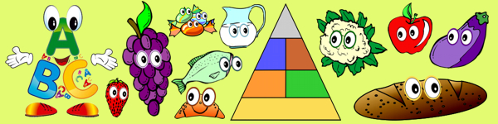
Október  Žijeme zdravo | Potraviny a stravovanie  Moje telo  Ako funguje moje telo zmysly  Ovocie a zelenina

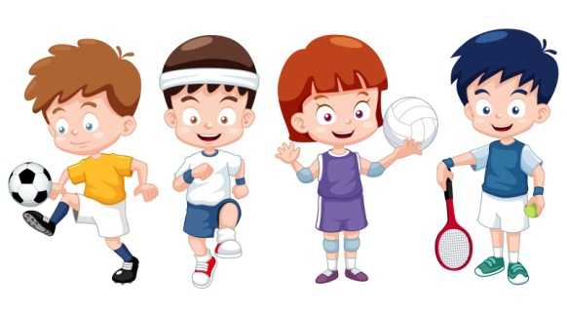
Cieľ obsahového celku:
Prostredníctvom pozorovania, hry, praktických a zážitkových činností viesť deti k poznávaniu vlastného tela, významu zdravého stravovania, pitného režimu, hygieny a pohybu pre zdravie. Rozvíjať u detí základné poznatky o ľudskom tele a jeho funkciách, podporovať osvojovanie zdravých životných návykov, samostatnosti a sebaobsluhy. Viesť deti k starostlivosti o svoje zdravie a k uvedomovaniu si významu zdravého životného štýlu.
Potraviny a stravovanie
Oboznámiť deti s významom potravín pre ľudský organizmus, rozlišovať zdravé a menej vhodné potraviny, uvedomiť si význam pravidelného stravovania a pitného režimu.
Moje telo
Spoznávať a pomenúvať časti ľudského tela a primeraným spôsobom objavovať jeho základné funkcie.
Ako funguje moje telo
Prostredníctvom zážitkového učenia rozvíjať poznávanie sveta pomocou zraku, sluchu, čuchu, chuti a hmatu
Ovocie zelenina
Poznávať rôzne druhy ovocia a zeleniny, ich vlastnosti, význam pre zdravie a možnosti ich využitia.

Téma mesiaca november: Čarovná jeseň
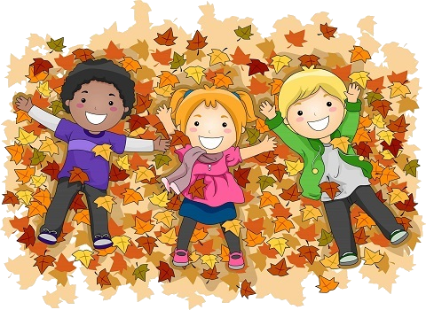
November  Čarovná jeseň | Jesenné čarovanie  Lesné a voľne žijúce zvieratá  Pracovné profesie  Bezpečnosť na ceste
Cieľ obsahového celku –
Prostredníctvom pozorovania, skúmania, hry a praktických činností oboznamovať deti s charakteristickými znakmi jesene, zmenami v prírode, životom lesných a voľne žijúcich zvierat,
rôznymi pracovnými profesiami a zásadami bezpečného správania sa v cestnej premávke. Rozvíjať samostatnosť, spoluprácu, komunikačné schopnosti, prírodovedné poznanie a sociálne zručnosti detí.
Jesenné čarovanie
Pozorovať a pomenovať charakteristické znaky jesene, vnímať zmeny v
prírode a počasí a objavovať krásu jesennej prírody
Lesné a voľne žijúce zvieratá
Poznávať lesné a voľne žijúce zvieratá, ich spôsob života, potravu a
prostredie, v ktorom žijú
Pracovné profesie
Oboznámiť deti s rôznymi profesiami, ich významom pre spoločnosť a pracovnými nástrojmi.
Bezpečnosť na ceste
Osvojiť si základné pravidlá bezpečného pohybu chodca a cyklistu v
cestnej premávke a rozpoznávať základné dopravné značky a situácie.

Téma mesiaca december : Rodina a spoločnosť

December  Rodina a spoločnosť | Mikuláš, advent  Moja rodina  Kúzlo Vianoc
Cieľ obsahového celku – Rozvíjať u detí pozitívny vzťah k rodine, blízkym ľuďom a spoločenskému prostrediu. Prostredníctvom tematických, tvorivých, hudobných, pohybových a praktických činností približovať deťom tradície a zvyky spojené s Mikulášom a Vianocami, podporovať spolupatričnosť, vzájomnú pomoc, toleranciu, prosociálne správanie a uvedomovanie si
významu rodiny.
Mikuláš, advent
Oboznámiť deti s tradíciou Mikuláša, rozvíjať prosociálne správanie,
radosť z obdarovania a význam dobrých skutkov.
Moja rodina
Uvedomovať si význam rodiny, pomenovať členov rodiny a rozvíjať
pozitívne vzťahy, spolupatričnosť, úctu a vzájomnú pomoc.
Kúzlo Vianoc
Oboznámiť deti s vianočnými tradíciami a zvykmi, vytvárať pozitívny
vzťah ku kultúrnemu a spoločenskému dedičstvu a podporovať radosť zo spoločného prežívania sviatkov.

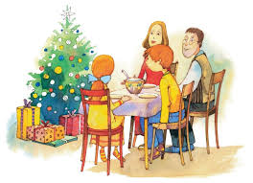
Téma mesiaca Január: Začína nový rok 
Január  Začína nový rok ˇ | Časové vzťahy  Zimné kráľovstvo  Život zvierat v zimnom období  Dokonalá životospráva a zdravie –  Moje zúbky
Cieľ obsahového celku – Rozvíjať u detí základné poznatky o časových vzťahoch, charakteristických znakoch zimného obdobia a živote zvierat v zime. Viesť deti k vytváraniu zdravých životných a hygienických návykov, k starostlivosti o chrup, správnemu stravovaniu, pohybu a ochrane
zdravia. Podporovať pozorovanie, skúmanie, samostatnosť, komunikáciu a praktické využívanie získaných poznatkov.
Časové vzťahy- Rozvíjať orientáciu detí v časových vzťahoch, vnímanie plynutia času a
schopnosť zoradiť udalosti podľa časovej postupnosti.
Zimné kráľovstvo – Poznávať charakteristické znaky zimy, pozorovať zmeny v prírode a skúmať vlastnosti snehu, ľadu a vody.
Život zvierat v zimnom období- Poznávať, ako sa zvieratá prispôsobujú zimným podmienkam, kde žijú a čím sa v zime živia. Rozvíjať pozitívny vzťah k zvieratám a prírode.
Dokonalá životospráva a zdravie (moje zúbky)– Viesť deti k osvojovaniu správnych hygienických návykov, starostlivosti o chrup, zdravému stravovaniu a uvedomeniu si významu pohybu, oddychu a spánku.

Téma mesiaca február : Aj zima je čarovná
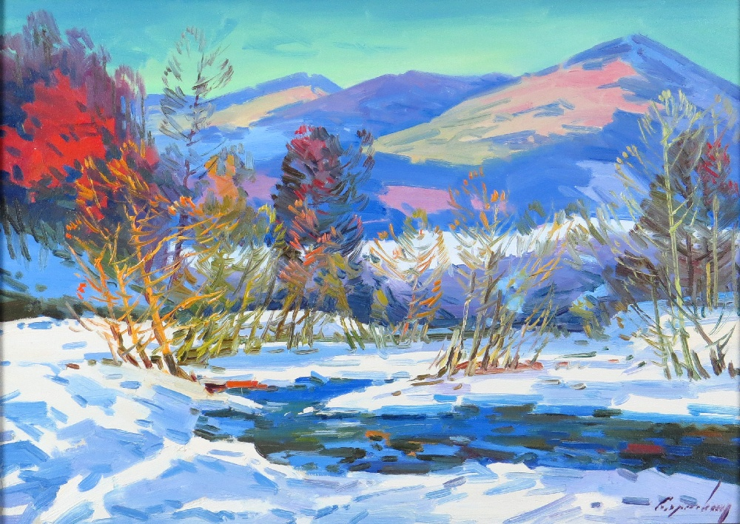
Február  Aj zima je čarovná | Neživá príroda  Vesmír a planéta Zem  Vtáky v zime  Fašiangy
Cieľ obsahového celku: Rozvíjať u detí poznatky o neživej prírode, vesmíre, planéte Zem a prírodných javoch charakteristických pre zimné obdobie. Viesť deti k pozorovaniu, skúmaniu a objavovaniu sveta okolo nás, k vytváraniu pozitívneho vzťahu k prírode a starostlivosti o
vtáky v zimnom období. Prostredníctvom témy Fašiangov oboznámiť deti s ľudovými tradíciami, zvykmi a kultúrnym dedičstvom.
Neživá príroda – Poznávať základné zložky neživej prírody a prostredníctvom jednoduchých pozorovaní a experimentov objavovať vlastnosti vody, vzduchu, snehu, ľadu, pôdy a hornín-
Vesmír a planéta Zem – Vzbudzovať u detí záujem o vesmír, primerane veku ich oboznámiť so Slnkom, Mesiacom, hviezdami, planétami a planétou Zem.
Vtáky v zime – Poznávať vybrané druhy vtákov, ktoré zostávajú u nás počas zimy, všímať si ich potreby a viesť deti k starostlivosti o vtáctvo a ochrane prírody.
Fašiangy – Oboznámiť deti s tradíciami a zvykmi spojenými s fašiangovým
obdobím, rozvíjať tvorivosť, hudobné a pohybové schopnosti a podporovať záujem o kultúrne dedičstvo.
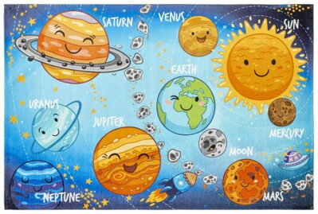
Téma na mesiac marec: Jar k nám letí

Marec  Jar k nám letí | Farebný svet škôlkára  Príroda sa zobúdza  Cesta plných básní riekaniek  Rozprávkový sen
Cieľom obsahového celku je :Prostredníctvom pozorovania, skúmania, tvorivých a zážitkových činností oboznamovať deti s charakteristickými znakmi jarného obdobia, zmenami v prírode a prebúdzaním rastlín a živočíchov. Rozvíjať estetické vnímanie, tvorivosť, fantáziu, komunikačné schopnosti, záujem o literatúru a schopnosť vyjadrovať svoje myšlienky, pocity
a zážitky. Podporovať pozitívny vzťah k prírode, knihám, poézii, rozprávkam a tvorivej činnosti.
Farebný svet škôlkára- Rozvíjať farebné vnímanie, estetické cítenie, tvorivosť a schopnosť vyjadriť svoje predstavy prostredníctvom výtvarných a tvorivých činností.
Príroda sa zobúdza – Pozorovať zmeny v prírode na jar, všímať si prebúdzanie rastlín a živočíchov a chápať základné podmienky potrebné pre rast rastlín.
Cesta plných básni a riekaniek – Rozvíjať pozitívny vzťah k literatúre, podporovať rozvoj reči, slovnej zásoby, pamäti, rytmického cítenia a schopnosti vyjadrovať sa prostredníctvom básní
a riekaniek.
Rozprávkový sen – Rozvíjať detskú fantáziu, predstavivosť a tvorivosť prostredníctvom rozprávok, dramatizácie a tvorby vlastných príbehov. Viesť deti k rozlišovaniu dobra a zla a k pozitívnym sociálnym hodnotám.
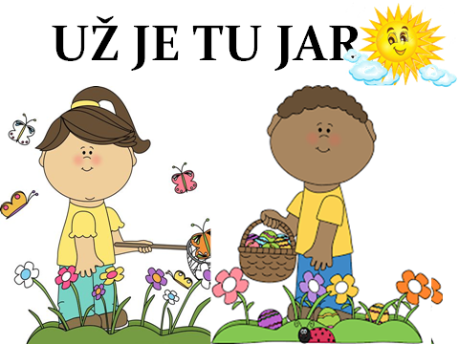
Téma na mesiac apríl: Príroda sa zobudila

Apríl  Príroda sa zobudila | Práce v záhradách  Jarné kvety  Veľká noc – sviatok jari  Zvieratká z dvora
Cieľ obsahového celku: Rozvíjať u detí poznatky o prebúdzajúcej sa jarnej prírode, práci v záhrade, pestovaní rastlín, jarných kvetoch a hospodárskych zvieratách. Oboznamovať deti s významom mlieka a mliečnych výrobkov, životom kravy a spôsobom získavania mlieka.
Priblížiť deťom ľudové tradície a zvyky spojené s Veľkou nocou. Prostredníctvom praktických, zážitkových, tvorivých a bádateľských činností podporovať zvedavosť, samostatnosť, spoluprácu, environmentálne cítenie a pozitívny vzťah k prírode a zvieratám.
Práce v záhradách: Oboznámiť deti s jarnými prácami v záhrade, základným záhradným náradím a podmienkami potrebnými na rast rastlín.
Jarné kvety: Poznávať vybrané jarné kvety, ich charakteristické znaky a význam v prírode. Viesť deti k ochrane rastlín a pozitívnemu vzťahu k prírode.
Veľká noc – sviatok jari: Oboznámiť deti s veľkonočnými symbolmi, tradíciami a zvykmi, rozvíjať tvorivosť, jemnú motoriku a pozitívny vzťah ku kultúrnemu dedičstvu.
Zvieratká z dvora: Deti sa oboznamujú s poľnohospodárskymi zvieratami a mláďatami. Spoznávajú ich typické znaky, spôsob a miesto života.
Učia sa aký majú význam a úžitok hospodárske zvieratá.

Téma na mesiac Máj: Jar v plnej kráse
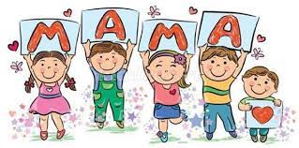
Máj  Jar v plnej kráse | Moja mama najdrahšia  Voda a všetko okolo nej  Moja vlasť  Čo sa skrýva na lúke

Cieľ obsahového celku: Rozvíjať u detí pozitívny vzťah k rodine, vlasti a prírode. Oboznamovať deti s významom vody pre život, jej vlastnosťami a spôsobmi ochrany. Priblížiť deťom Slovensko ako svoju vlasť, jeho symboly, prírodné a kultúrne krásy. Poznávať život na lúke, vybrané druhy hmyzu a jarných kvetov. Podporovať u detí lásku, úctu, spolupatričnosť, zvedavosť, pozorovanie, tvorivosť a environmentálne cítenie.
Moja mama najdrahšia: Rozvíjať u detí pozitívny vzťah k matke a rodine, vyjadrovať city, vďačnosť a úctu k blízkym osobám. Podporovať prosociálne správanie a schopnosť hovoriť o svojich pocitoch.
Voda a všetko okolo nej: Uvedomovať si význam vody pre život človeka, zvierat a rastlín, poznávať jej základné vlastnosti a viesť deti k šetreniu a ochrane vody.
Moja vlasť: Vytvárať u detí pozitívny vzťah k svojej vlasti, domovu a prostrediu, v ktorom žijú. Oboznámiť deti primerane veku so Slovenskom, jeho symbolmi, prírodou a významnými miestami.
Čo sa skrýva na lúke – hmyz, kvety: Poznávať rozmanitosť života na lúke, vybrané druhy hmyzu a lúčnych kvetov. Všímať si ich charakteristické znaky a význam pre prírodu a človeka.

Téma na mesiac Jún : Tešíme sa na leto
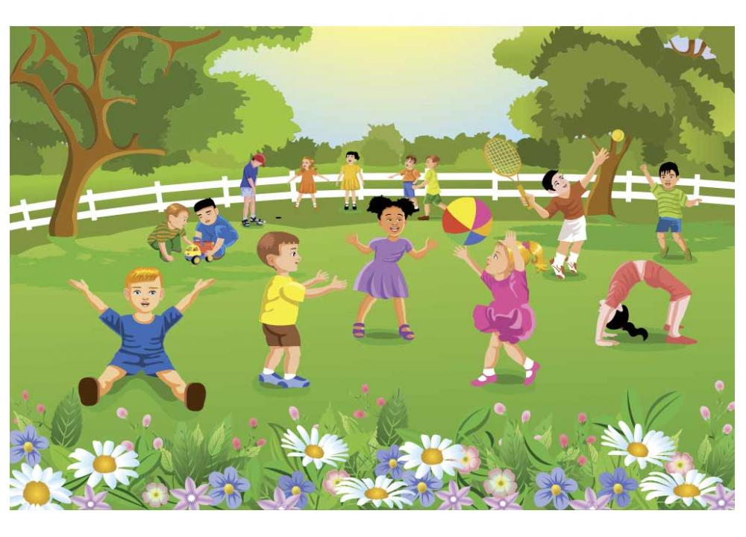
Jún  Tešíme sa na leto | Dopravné prostriedky  Exotické zvieratá  Je tu leto  Leto prázdniny
Cieľ obsahového celku: Rozširovať poznatky detí o rôznych druhoch dopravných prostriedkov, ich využití a pravidlách bezpečného správania v doprave. Oboznamovať deti s exotickými zvieratami a prostrediami, v ktorých žijú. Všímať si charakteristické znaky letného obdobia, zmeny v prírode a zásady bezpečného pobytu počas horúcich dní. Pripraviť deti na obdobie
prázdnin, cestovania a oddychu a viesť ich k bezpečnému a zodpovednému správaniu.
Dopravné prostriedky: Poznávať rôzne druhy dopravných prostriedkov, ich využitie a základné pravidlá bezpečného správania v cestnej premávke a pri cestovaní.
Exotické zvieratá: Oboznámiť deti s vybranými exotickými zvieratami, ich
charakteristickými znakmi, spôsobom života a prostredím, v ktorom žijú. Rozvíjať pozitívny vzťah k zvieratám a ochrane prírody.
Je tu leto: Všímať si charakteristické znaky leta, zmeny v prírode a počasí a osvojiť si zásady bezpečného správania počas horúcich dní.
Leto prázdniny: Pripraviť deti na obdobie prázdnin, cestovania a oddychu. Rozvíjať predstavy o dovolenkách a výletoch a upevňovať zásady bezpečného správania počas prázdnin.

ZDROJE

- Ministerstvo školstva SR – Štátny vzdelávací program pre predprimárne vzdelávanie
- Odporúčania k tvorbe ŠkVP MŠ (2026)
- Školský zákon č. 245/2008 Z. z.

